1. Felsorolás és számozás

Feladat: Formázza meg a Munkaterületet a Mintának megfelelően. Használja a Felsorolás és számozás (Bullets and Numbering) ablakot. Használja a Testreszabás gombot, ha szükséges. Állítsa be a listajel előtti és utáni hézagot is a mintának megfelelően.

Megjegyzés: A felsorolás/számozás típusa, formátuma és igazítása az Új listajel/számformátum megadása menüben állítható (Felsorolás vagy Számozás gomb melletti legördülő listában).
Az elhelyezkedést a Bekezdés formázása (és az onnan nyitható Tabulátorok) panelen lehet állítani az alábbi értelmezéssel:
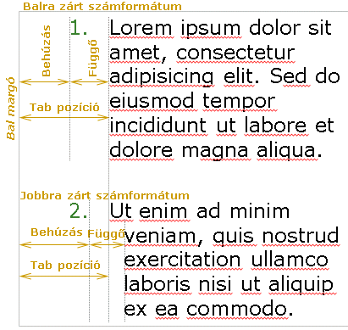
Az első példában a szám balra igazított és a Tab pozíció = Bal behúzás + Első sor függő behúzás (azaz kilógatás) értékével.
Második példában a szám jobbra igazított.

Munkaterület
Minta
CANON EPL  CANON EPS  PSON FX-1000  EPSON FX-800  EPSON LQ-100  EPSON LX-800  HP LJ II  HP LJ IIp  HP LJ IIIp  HP LJ 5L | LEXMARKOPTRA E  LEXMARK OPTRA C  LEXMARK WINWR  AMSTRAD LQ-3500  AMSTRAD 4000  BROTHER M-1809  BROTHER M2024  BROTHER XL-1000  CENTRONICS H80  CENTRONICS H90
- CANON EPL  - CANON EPS  - PSON FX-1000  - EPSON FX-800  - EPSON LQ-100  - EPSON LX-800  - HP LJ II  - HP LJ IIp  - HP LJ IIIp  - HP LJ 5L | - LEXMARK OPTRA E  - LEXMARK OPTRA C  - LEXMARK WINWR  - AMSTRAD LQ-3500  - AMSTRAD 4000  - BROTHER M-1809  - BROTHER M2024  - BROTHER XL-1000  - CENTRONICS H80  - CENTRONICS H90

LOGITECH FT-5000  LOGITECH FT-7000  OLIVETTI 192DL  OLIVETTI PR 45  OLIVETTI DM-290  PANASONIC KX-P 110  PANASONIC KX-P 162  STAR SP-300  STAR NB-24  STAR NL-10 | CENTRONICS PS-220  STAR NX-1500  AMSTRAD LQ-3500  AMSTRAD 4000  BROTHER M-1809  BROTHER M2024  BROTHER XL-1000  CENTRONICS H80  STAR NB-24  STAR NL-10
- LOGITECH FT-5000  - LOGITECH FT-7000  - OLIVETTI 192DL  - OLIVETTI PR 45  - OLIVETTI DM-290  - PANASONIC KX-P 110  - PANASONIC KX-P 162  - STAR SP-300  - STAR NB-24  - STAR NL-10 | - CENTRONICS PS-220  - STAR NX-1500  - AMSTRAD LQ-3500  - AMSTRAD 4000  - BROTHER M-1809  - BROTHER M2024  - BROTHER XL-1000  - CENTRONICS H80  - STAR NB-24  - STAR NL-10

Feladat: Gépelje be a második oszlopban az első oszlop szövegét, és állítsa be a megfelelő listajeleket. Formázza meg a negyedik oszlopot a harmadiknak megfelelően.

- CANON EPL  - CANON EPS  - PSON FX-1000  - EPSON FX-800  - EPSON LQ-100  - EPSON LX-800  - HP LJ II  - HP LJ IIP  - HP LJ 6P |  | - LOGITECH FT-5000  - LOGITECH FT-7000  - OLIVETTI 192DL  - OLIVETTI PR 45  - OLIVETTI DM-290  - PANASONIC KX-P 110  - PANASONIC KX-P 162  - STAR SP-300  - STAR NB-24 | LOGITECH FT-5000  LOGITECH FT-7000  OLIVETTI 192DL  OLIVETTI PR 45  OLIVETTI DM-290  PANASONIC KX-P 110  PANASONIC KX-P 162  STAR SP-300  STAR NB-24

